## **1. Общие указания**

Дипломное проектирование является заключительным этапом обучения студента и служит проверкой его подготовки к самостоятельной профессиональной деятельности.

При выполнении выпускной квалификационной работы (ВКР) систематизируются, расширяются теоретические знания и закрепляются практические навыки, полученные студентом за время обучения в вузе. Выявляется умение применять полученные знания для решения вопросов, связанных с проектированием систем отопления, вентиляции и кондиционирования воздуха, систем теплоснабжения и газоснабжения.

В ВКР студент должен применять энергосберегающие, экономически обоснованные решения, обеспечивающие:

* нормируемые метеорологические условия и чистоту воздуха в рабочей или обслуживаемой зоне помещений производственных, жилых, общественных, административно-бытовых зданий;
* надежное и эффективное тепло- газоснабжение населенных мест и промпредприятий;
* эффективную организацию труда и трудовых процессов строительного производства.

Дипломное проектирование начинается с выбора студентом темы из перечня, предлагаемого кафедрой. Как правило, это осуществляется с участием, а иногда и с помощью будущего руководителя ВКР. При выборе темы дипломник учитывает свои склонности, опыт, материалы ранее выполненных курсовых или научных работ, информацию, собранную им в процессе прохождения практик.

Учитывая сжатые сроки, отведенные на разработку и защиту выпускной квалификационной работы – 10 недель (включая подготовку и сдачу государственного экзамена), необходимо, чтобы тема выпускной квалификационной работы была закреплена за студентом на третьем курсе. Подбор материала для выполнения выпускной квалификационной работы (ВКР) целесообразно совмещать с прохождением конструкторской практики.

При наличии соответствующих условий проект можно выполнить по заказам предприятий (одним студентом или группой студентов).

В процессе собеседования дипломника с руководителем перед началом дипломного проектирования уточняются позиции будущего проекта, определяют его общие задачи. Перед выходом на конструкторскую практику дипломник обязан ознакомиться с разработанны­ми кафедрой методическими указаниями. Задание на проект и практи­ку выдает студенту руководитель дипломного проектирования. Он также оказывает методическую и организационную помощь дипломнику по месту прохождения практики.

В задании на ВКР указывается перечень отдельных вопросов, подлежащих детальной разработке. Особое внима­ние следует уделить вопросам технико-экономической оценки принятых в проекте решений, повышению эффективности использования тепловых и энергетических ресурсов, автоматизации систем теплогазоснабжения и вентиляции и организации производства монтажных работ индустриальными методами.

Учитывая особую ответственность данного этапа подготовки специалиста, многоплановость проекта, его большую трудоемкость, целесообразно начинать разработку технологической части ВКР в рамках выполнения курсовых проектов и работ по профилю выбранного проекта или работы на третьем и четвертом (седьмой семестр) курсах.

В процессе проектирования руководитель помогает студенту в разработке календарного графика работы, он же рекомендует дипломнику необходимую техни­ческую и нормативную литературу, консультирует студента по мере выполнения разделов проекта, контролирует качество выполнения запланированной работы.

Ход проектирования систематически контролируют руко­водитель ВКР, кафедра и директорат в соответствии с примерным календарным графиком, приведенным ниже.

При выполнении ВКР студент должен знать, что за правильность выполненных расче­тов и принятых технических решений несет ответственность автор проекта.

В определенные графиком сроки дипломник сдает проект, подписанный консультантами, основному руководителю, который визирует его и составляет на него отзыв. В отзыве дают характеристику про­деланной работы, указывают актуальность темы, оценивают качество и глубину проработки различных разделов, определяют практическую значимость проекта, дают оценку отношения дипломника к работе, отмечают соответствие проекта предъявляемым требованиям и заданию.

Законченный проект совместно с отзывом руководителя и разработанной аннотацией дипломник представляет заведующему кафедрой, который проверяет соответствие проекта теме, заданию и в результате собе­седования с автором проекта принимает решение о допуске студента к защите, делая об этом соответствующую запись на титульном листе. Допущенный к защите проект направляют на рецензирование.

Проекты рецензируют специалисты проектных, производственных и научно-исследовательских организаций. В рецензии отражают актуальность темы и мнение о соответствии содержания проекта заданию, дают оценку принятым техническим решениям и их соответствию совре­менному уровню развития научно-технического прогресса в отрасли, оценивают грамотность и оригинальность решения, отмечают недоста­тки и ошибки. В заключении рецензии дается общая оценка проекта. После получения студентом рецензии все материалы, относящиеся к дипломному проекту, сдаются им секретарю Государственной аттестационной комиссии (ГАК).

Дату защиты устанавливает заведующий кафедрой.

Дипломный проект защищают на открытом заседании ГАК. Защита начинается с информации об авторе и теме проекта, которую дает председатель комиссии. Затем дипломник в течение 15-20 минут дела­ет доклад, в котором четко и лаконично излагает цель, задачи проекта, раскрывает существо, новизну и эффективность принятых решений. При изложении основных положений проекта необходимо использо­вать чертежи.

После доклада секретарь ГАК зачитывает отзыв руководителя и рецензию, а дипломник отвечает на замечания рецензента, на вопросы членов ГАК и всех присутствующих на защите.

При оценке проекта члены ГАК учитывают народнохозяйственную ценность проекта, качество и научно-технический уровень его выпол­нения, содержание доклада, глубину ответов на вопросы, отзывы руководителя и рецензента. Решение об оценке проекта и присвоении студенту квалификации бакалавра профиля "Теплогазоснабжение и вентиляция" по направлению подготовки 08.03.01 "Строительство" и выдаче ему диплома принимает ГАК большинством голосов.

## **2. Тематика выпускной квалификационной работы по профилю «Теплогазоснабжение и вентиляция»**

Тематика выпускных квалификационных работ охватывает следующие направления проектирования:

* Отопление, вентиляция и кондиционирование жилых и общественных зданий, зданий узкоспециализированного назначения;
* Отопление, вентиляция и кондиционирование промышленных зданий;
* Теплоснабжение населенных мест и производственных площадок;
* Газоснабжение населенных мест, объектов ЖКХ, промышленных предприятий;
* Проектирование теплогенерирующих установок коммунального и промышленного назначения.

В рамках указанной тематики возможно также выполнение комплексных внутрикафедральных и межкафедральных ВКР а также реальных проектов (по заказам предприятий).

## **3. Состав выпускной квалификационной работы**

Выпускная квалификационная работа включает пояснительную записку и графическую часть.

Рекомендуемый объем ВКР – 8 листов чертежей формата А1 и 80 страниц пояснительной записки без учета приложений.

## **3.1. Структура пояснительной записки**

Пояснительная записка имеет следующую структуру:

* Титульный лист;
* Задание на проектирование;
* Содержание;
* Введение;
* Исходные данные;
* Технологическая часть;
* ~~Специальная часть;~~
* Заключение;
* Библиографический список;
* Приложения.

При научно-исследовательской направленности работы в состав ВКР следует выполнить так же раздел "Патентный поиск".

## **3.1.1. Состав раздела "Введение"**

Раздел характеризует народохозяйственное значение и тенденции развития техники отопления, вентиляции, кондиционироваия, теплогазоснабжения зданий и сооружений. Задачи связанные с развитием и реконструкцией систем и оборудования ТГВ. Обоснование актуальности тем ВКР.

## **3.1.2. Состав раздела "Технологическая часть"**

В соответствии с выбранной темой ВКР раздел "Технологическая часть" подлежит разработке исходя из следующего перечня:

* Раздел "Отопление";
* Раздел "Вентиляция";
* Раздел "Кондиционирование воздуха";
* Раздел "Тепло- и холодоснабжение систем ОВК";
* Раздел "Теплоснабжение";
* Раздел "Газоснабжение";
* Раздел "Теплогенерирующие установки".

## **3.1.3. Состав раздела "Заключение"**

В заключении указываются основные технические решения, принятые в дипломном проекте, уровень автоматизации запроектированных систем, продолжительность монтажа и потребность в трудовых ресурсах, основные технико-экономические показатели проекта.

## **3.2. Состав графической части**

Графическая часть проекта включает чертежи объектов проектирования в соответствии с избранной тематикой работы, подготовленные с учетом существующих нормативных документов.

По решению кафедры для дипломных проектов с научными исследованиями, выполняемых по заказу предприятий или включающих спецраздел, состав и объем расчетно-пояснительной записки и графической части могут быть изменены.

## **4. ВКР "Отопление, вентиляция и кондиционирование воздуха"**

## **4.1. Содержание пояснительной записки**

При выполнении ВКР по данному направлению следует руководствоваться требованиями ГОСТ 21.602-2003 "Система проектной документации для строительства. Правила выполнения рабочей документации отопления, вентиляции и кондиционирования".

В качестве объекта для проектирования отопления, вентиляции и кондиционирования воздуха принимаются, как правило жилые, гражданские здания и здания промышленного, сельскохозяйственного назначения.

## **4.2. Состав раздела "Исходные данные"**

Раздел "Исходные данные" разрабатываются на основании задания на проектирование и включает следующие сведения:

* назначение и общая характеристика архитектурно-строительного решения здания;
* климатические условия района строительства;
* ориентация здания по сторонам света;
* планиро­вочные и строительные чертежи здания, включающие генплан прилегающей территории, фасады, поэтажные планы и разрезы здания;
* характеристику конструкций наружных и внутренних стен, пере­крытий, покрытий, полов, окон, фонарей, дверей и ворот;
* источники теплоснабжения, вид и параметры теплоносителя;
* сведения о других зданиях, расположенных на одной территории с проектируемым.

При разработке проекта производственных зданий необходимо иметь данные:

* планы и разрезы здания с размещением технологического оборудования и фиксированных рабочих мест;
* категории производства (А, Б, В, Г, Д, Е);
* категорию тяжести выполняемых работ;
* последовательность технологических операций;
* режим работы в основных помещениях, число рабочих мест;
* спецификацию и характеристику технологического оборудования: данные об установочной электрической мощности, виде и количестве сжигаемого топлива, потреблении пара или горячей воды, температуре и теплоотдаче наружных поверхностей оборудования, виде и харак­теристике теплозащитных устройств, месторасположении источников и интенсивности выделения вредных веществ и т.д.;
* виды вредных выделений, их влияние на человека и качество продукции. Технологические, температурно-влажностные и другие требования к воздушной среде;
* режим работы оборудования по сменам;
* тип, характеристику и режим работы транспортных средств, обслуживающих помещение;
* режим открывания наружных дверей и ворот;
* наличие вторичных энергоресурсов производства и их исполь­зование для нужд отопления и вентиляции;
* возможность разработки комплексных систем использования теплоты продуктов сгорания для теплоснабжения, вентиляции и кон­диционирования.

Дополнительные исходные данные, необходимые для выполнения проекта, выявляются самим студентом по соответствующим литератур­ным источникам.

## **4.3. Технологическая часть**

## **4.3.1. Состав раздела "Отопление"**

Технологическая часть включает разработку следующих разделов:

1. Выбор расчетных параметров наружного воздуха.
2. Выбор параметров воздуха помещения.
3. Технико-экономическое и санитарно-гигиеническое обоснование сопротивления теплопередаче ограждающих конструкций.
4. Расчет теплопотерь:

* через ограждающие конструкции за счет тепловых потерь;
* на нагревание инфильтрующегося наружного воздуха;
* дополнительных;
* на нагрев воздуха, поступающего через воздушные завесы у наружных ворот и прорывающегося через открытые технологические проемы (для промышленных зданий);
* на обогрев транспорта и материалов, поступающего с улицы (для промышленных зданий).

1. Расчеты поступления теплоты:

* от людей;
* от солнечной радиации;
* от искусственного освещения;
* от бытовых приборов, оборудования общественных и офисных зданий;
* от технологического оборудования и при ведении технологических процессов (для промышленных зданий);
* от системы отопления с местными отопительными приборами (для промышленных зданий).

1. Составление теплового баланса помещений здания.
2. Выбор системы отопления и отопительных приборов, способа подключения отопительных приборов к теплопроводам, схемы присоединения системы отопления к тепловым сетям.
3. Тепло-гидравлический расчет системы отопления:

* расчет поверхности нагрева отопительных приборов;
* гидравлический расчет системы отопления;
* подбор и определение режима терморегуляторов и балансировочных клапанов.

## **4.3.2. Состав раздела «Вентиляция»**

1. Определение поступлений углекислого газа и влаги для основных помещений жилого либо гражданского здания.
2. Определение количества вредных веществ, выделяющихся от технологического оборудования и при ведении технологических процессов.
3. Расчет местной вытяжной вентиляции.
4. Расчет воздушного душирования.
5. Выбор и обоснование организации воздухообмена и типов воздухораспределительных устройств.
6. Расчет воздухообмена для теплого и холодного периодов года:

* на ассимиляцию избытков теплоты и влаги; на разбавление выделяющихся вредных веществ;
* по нормируемой кратности воздухообмена;
* по нормируемому удельному расходу приточного воздуха.

1. Расчет аэрации.
2. Выбор расчетного воздухообмена в помещениях или отсеках здания.
3. Составление воздушного баланса в помещениях или отсеках здания.
4. Подбор воздухораспределительных устройств, их расчет.
5. Выбор схемы обработки воздуха. Построение процессов обработки воздуха на I-d диаграмме.
6. Аэродинамический расчет систем вентиляции.
7. Расчет воздушно-тепловых завес.
8. Расчет аварийной противодымной вентиляции (при необходимости).
9. Подбор и расчет вентиляционного оборудования.

## **4.3.3. Состав раздела «Кондиционирование воздуха»**

1. Обоснование целесообразности применения систем кондиционирования воздуха.
2. Выбор принципиальной схемы системы кондиционирования воздуха.
3. Расчет воздухообмена для теплого и холодного периодов года
4. Выбор расчетного воздухообмена в помещениях здания.
5. Составление воздушного баланса в помещениях здания.
6. Выбор схемы обработки воздуха: расчет систем кондиционирования воздуха. Построение процессов обработки воздуха на I-d диаграмме.
7. Аэродинамический расчет систем кондиционирования.
8. Подбор и расчет оборудования систем кондиционирования воздуха.

## **4.3.4. Состав раздела «Тепло- и холодоснабжение систем ОВК»**

1. Разработка автоматизированного индивидуального теплового пункта (ИТП).
2. Расчет и подбор оборудования для ИТП системы отопления с учетом энергосберегающих мероприятий.
3. Расчет и подбор индивидуальных и групповых теплогенераторов,
4. Расчет и подбор оборудования для теплоснабжения приточных установок вентиляции и кондиционирования воздуха.
5. Расчет и подбор оборудования для холодоснабжения установок вентиляции и кондиционирования воздуха, гидравлический расчет холодопроводов.

## **4.3.5. Состав графической части проекта по направлению "Отопление, вентиляция и кондиционирование (ОВК)"**

Графическая часть проекта включает:

* Планы этажей с размещением отопительных приборов, стояков, теплопроводов и оборудования приточных и вытяжных устройств, шахт, воздуховодов и оборудования систем вентиляции и кондиционирования;
* Планы подвалов, чердаков, техэтажей, техподполий в которых размещаются трубопроводы и оборудование систем отопления, вентиляции и кондиционирования;
* Аксонометрические схемы систем ОВК;
* Планы, виды и разрезы установок вентиляции и кондиционирования;
* Конструктивные узлы систем ОВК;
* Схемы и чертежи ИТП, обвязок теплогенераторов, узлов регулирования теплоотдачи, холодильных установок и холодопроводов.

Примерное распределение листов графической части ВКР может быть следующим.

|  |  |  |
| --- | --- | --- |
| 1. | Общие данные по рабочим чертежам в соответствии с ГОСТ 21.102–79 (план-схема размещения и характеристика вентиляционных установок, основные показатели по чертежам систем ОВ, общие указания.................................... | 1 лист |
| 2. | Планы и разрезы здания с наноской систем отопления, вентиляции и кондиционирования..... | 2...5 листов |
| 3. | Аксонометрические схемы систем ОВК............... | 2...3 листа |
| 4. | Конструктивные узлы систем ОВК (отопительная, котельная, ИТП, пылегазоочистная установки и т.д.)...................... | 1...2 листа |
| 5. | Планирование монтажа и ТЭО систем ТГВ | 1 лист |
| 6. | Автоматизация | 1 лист |
|  | Всего:........................................................................ | 8...9 листов |

## **5. ВКР "Теплоснабжение"**

## **5.1. Содержание пояснительной записки**

В качестве объекта для дипломного проектирования систем теплоснабжения принимаются жилые районы городов, поселки, села, промышленные площадки.

## **5.1.1. Состав раздела "Исходные данные"**

В соответствии с заданием на проектирование состав исходных данных следующий:

* генплан теплоснабжаемого объекта (М 1:1000 или 1:5000);
* географический район расположения объекта;
* данные об источнике теплоснабжения;
* параметры теплоносителя;
* сведения об этажности застройки, ее площади, характеристике теплоснабжаемых зданий, рельефе местности, с указанием горизонталей, геодезических отметок, данных по геологии (вид грунтов и степень их влажности, глубина залегания грунтовых вод и т.д.);
* климатологические данные (температуры наружного воздуха: расчетная для проектирования отопления t0,92Н.О, средняя за отопительный период tот.пер.; средняя годовая температура tср.г.р.; продолжительность отопительного периода nо; продолжительность стояния (повторяемости) температур наружного воздуха в течение отопительного периода.

## **5.1.2. Технологическая часть**

1. Характеристика объекта теплоснабжения.
2. Расчет максимальных и среднечасовых тепловых потоков:

* на отопление зданий;
* на вентиляцию;
* на горячее водоснабжение.

1. Расчет годовых тепловых нагрузок.
2. Разработка графика часовых и годовых расходов тепла.
3. Разработка основных параметров системы теплоснабжения.
4. Выбор режима регулирования отпуска тепла потребителям и разработка температурного графика работы тепловых сетей.
5. Выбор и обоснование трассировки и способа прокладки тепловых сетей.
6. Гидравлический расчет тепловых сетей.
7. Разработка графика пьезометрических напоров.
8. Разработка, в соответствии с заданием руководителя, отдельных объектов системы теплоснабжения: центрального теплового пункта (ЦТП), отопительно-производственной котельной мини-ТЭЦ, индивидуального теплового пункта (ИТП) и др.

## **5.2. Графическая часть проекта**

Графическая часть проекта включает:

* Генплан, монтажную схему трубопроводов, продольный профиль трассы тепловых сетей;
* Конструктивные узлы трубопроводов, сечения каналов, компенсаторы тепловых сетей, график пьезометрических напоров, компоновка индивидуальных тепловых пунктов;
* Принципиальные схемы и компоновочные чертежи ТГУ и ЦТП.

Графическая часть проекта должна соответствовать требованиям ГОСТ 21.605–82. "Тепломеханическая часть. Сети тепловые. Рабочие чертежи".

Примерный состав графической части может быть следующим.

|  |  |  |
| --- | --- | --- |
| 1. | Строительный план (М 1:1000 или 1:500) и монтажная схема тепловых сетей............................ | 1…2 листа |
| 2. | График пьезометрических напоров с указанием пьезометрических отметок в подающей и обратной магистралях и располагаемых напоров у концевых потребителей........................................... | 1 лист |
| 3. | Продольный профиль участка теплосети с указанием отметок прокладки осей трубопроводов, заглубления теплофикационных камер и нанесением мест пересечения с другими инженерными сетями................................................ | 1 лист |
| 4. | Планы, разрезы, схемы узлов трубопроводов (М 1:20 или 1:50), П-образных компенсаторов, поперечные сечения прокладки трассы................... | 1...3 листа |
| 5. | Схемы и компоновочные чертежи отдельных объектов: ЦТП, ИТП, котельной, ТГУ и т.д........... | 1...3 листа |
| 6. | Планирование монтажа и ТЭО систем ТГВ | 1 лист |
| 7. | Автоматизация | 1 лист |
|  | Итого:.......................................................................... | 8...9 листов |

## **6. ВКР "Газоснабжение"**

## **6.1. Содержание пояснительной записки**

Объектами для дипломного проектирования могут быть системы газоснабжения городов, городских микрорайонов, сел, поселков, промышленных предприятий.

## **6.1.1. Состав раздела "Исходные данные"**

В соответствии с заданием на проектирование исходные данные включают следующие материалы:

* географическая и климатологическая характеристики населенного пункта;
* характеристика газоснабжаемого объекта (источник газоснабжения, генплан населенного пункта, характеристика потребителей, физико-химические и теплофизические характеристики газа и т.д.);
* характеристика рельефа газоснабжаемого объекта, геологические данные (вид грунтов и их коррозионная активность, глубина залегания грунтовых вод и т.д.).

## **6.1.2. Технологическая часть**

1. Характеристика района проектирования.
2. Характеристика газообразного топлива.
3. Определение годовых расходов газа.
4. Определение расчетных-часовых расходов газа:

* жилыми зданиями;
* крупными коммунально-бытовыми предприятиями;
* общественными предприятиями и сооружениями;
* на отопление и горячее водоснабжение от РГК;
* промышленными предприятиями.

1. Газодинамический расчет газопроводов:

* газодинамический расчет сети низкого давления;
* газодинамический расчет сетей высокого и среднего давления;
* газодинамические расчеты внутридомовых межцеховых и внутрицеховых промышленных газопроводов.

1. Выбор оборудования для сетевых ГРП:

* выбор регулятора давления;
* подбор газовых фильтров.

1. Мероприятия по электрохимической защите газопроводов от коррозии.
2. Разработка в соответствии с заданием руководителя системы газоснабжения отдельных объектов коммунально-бытового, сельскохозяйственного или промышленного назначения (жилой дом, промышленный цех, котельная, технологический агрегат, печь и др.).

## **6.2. Графическая часть проекта**

Графическая часть проекта выполняется в соответствии с требованиями ГОСТ 21.610-85 "Газоснабжение. Наружные газопроводы. Рабочие чертежи" и ГОСТ 21.609-83 "Система проектной документации для строительства. Газоснабжение. Внутренние устройства. Рабочие чертежи".

Графическая часть проекта включает:

* генплан района проектирования;
* расчетные схемы газопроводов низкого и высокого давления;
* аксонометрические схемы внутридомового, межцехового и внутрицехового газопроводов;
* конструктивные узлы системы газоснабжения – переходы через естественные и искусственные препятствия, узлы установки запорной арматуры, компенсаторов, конденсатосборников, контрольных трубок и.т.д.;
* Принципиальные схемы и оборудование ГРС, ГРП и ГРУ.

Примерный состав графической части проекта:

|  |  |  |
| --- | --- | --- |
| 1. | Генплан населенного пункта с нанесением улиц, кварталов, микрорайонов, газовых сетей, сосредоточенных потребителей, мест размещения ГРП или ШРП (М 1:5000 или 1:10000)........................ | 1 лист |
| 2. | Расчетные схемы газовых сетей высокого (среднего) и низкого давления......................................................... | 1 лист |
| 3. | Газорегуляторный пункт (ГРП) либо ШРП (план, разрезы, аксонометрическая схемы, спецификация).. | 1...2 листа |
| 4. | Система внутреннего газоснабжения жилого дома или цеха (планы этажей, аксонометрическая схемы, спецификация, узел ввода или врезки, либо схема установки счетчика........................................................ | 1 лист |
| 5. | План и продольный профиль участка трассы газопровода среднего или высокого давления (протяженностью 100, 200, ... до 500м) с нанесением сооружений на газопроводах (колодцев, коверов и т.д.) и мест пересечения с инженерными сетями другого назначения........................................................ | 1 лист |
| 6. | Схемы и компоновочные чертежи газоснабжения отдельных объектов (котельной, технологического агрегата, промышленной печи и т.д.).......................... | 1...3 листа |
| 7. | Система защиты подземных стальных газопроводов от коррозии..................................................................... | 1 лист |
| 8. | Планирование монтажа и ТЭО систем ТГВ | 1 лист |
| 9. | Автоматизация | 1 лист |
|  |  |  |
|  | Итого:.............................................................................. | 8...9 листов |

## **7. ВКР "Комплексное проектирование отопительно-производственной теплогенерирующей** **установки (ТГУ)"**

## **7.1. Содержание пояснительной записки**

В качестве объекта для дипломного проектирования принимаются теплогенерирующие установки отопительного, отопительно-производственного и промышленного назначения.

## **7.1.1. Состав раздела "Исходные данные"**

Раздел разрабатывается в соответствии с заданием на проектирование и включает следующие исходные данные:

* назначение и общая характеристика ТГУ;
* климатическая характеристика района строительства;
* строительные чертежи здания котельной;
* генплан прилегающей территории;
* максимальные часовые расходы тепла у потребителей на нужды отопления, вентиляции, горячего водоснабжения и технологические нужды;
* характеристика режима теплопотребления района теплоснабжения;
* характеристика источника топливоснабжения;
* физико-химическая и теплофизическая характеристики топлива;
* характеристика источника водоснабжения; физико-химические параметры исходной воды;
* номенклатура принимаемых в проекте котельных агрегатов;
* параметры вырабатываемого теплоносителя.

## **7.1.2. Технологическая часть**

Технологическая часть проекта включает следующие разделы:

1. Выбор теплогенерирующего оборудования и расчет количества котлоагрегатов.
2. Тепловой расчет котельного агрегата:

* расчет топочного устройства и параметров процесса горения;
* тепловой баланс котлоагрегата;
* расчет конструктивных узлов котлоагрегата (парогенератора, водяного экономайзера, конвективных пучков).

1. Расчет и подбор оборудования котельной:

* расчет тепловой схемы котельной;
* аэродинамический расчет ТГУ;
* расчет и подбор оборудования системы водоподготовки;
* расчет и подбор оборудования водоподогревательной установки для системы ГВС;
* расчет системы теплоснабжения котельной (при работе на газовом топливе).

## **7.2. Графическая часть проекта**

Графическая часть проекта должна соответствовать требованиям ГОСТ 21.606-95 "Система проектной документации для строительства. Правила выполнения рабочей документации тепломеханической части котельных".

Состав графической части:

|  |  |  |
| --- | --- | --- |
| 1. | Общие данные по рабочим чертежам ТГУ (привязка на генплане, основные характеристики установки, общие данные)........................................ | 1…2 листа |
| 2. | Тепловая схема котельной........................................ | 1 лист |
| 3. | Компоновочные чертежи ТГУ (планы на различных отметках, разрезы).................................. | 2...3 листа |
| 4. | Схема трубопроводов котельной.............................. | 1 лист |
| 5. | Конструктивные узлы................................................ | 2..3 листа |
| 6. | Планирование монтажа и ТЭО систем ТГВ | 1 лист |
| 7. | Автоматизация | 1 лист |
|  | Итого:........................................................................... | 8…9 листов |

## **8. Состав раздела "Специальная часть ВКР"**

Специальная часть ВКР включает следующие разделы:

* Раздел "Автоматизация и диспетчеризация систем ТГВ";
* Раздел "Планирование монтажа и технико-экономическая оценка систем ТГВ";
* Раздел "Охрана воздушного бассейна";
* Раздел "Монтажное проектирование систем ТГВ";
* Раздел "Эксплуатация и наладка систем ТГВ".

## **8.1. Раздел "Автоматизация и диспетчеризация систем ТГВ"**

В зависимости от направления проектирования в проекте разрабатываются следующие вопросы.

## **8.1.1. Автоматизация систем отопления, вентиляции и кондиционирования воздуха**

Нормативныетребования к уровню автоматизации и диспетчеризации проектируемых систем и оборудования. Принципы и условия автоматического регулирования и отключения систем. Виды и характеристика применяемых в проекте средств автоматики. Функциональные схемы автоматического регулирования проектируемых систем и оборудования

## **8.1.2. Автоматизация и диспетчеризация системы теплоснабжения**

Нормативные требования к уровню автоматизации и диспетчеризации систем и оборудования тепловых сетей. Принципы и условия автоматического регулирования и диспетчеризации. Виды и характеристика применяемых в проекте средств автоматики и диспетчеризации. Функциональные схемы автоматического регулирования центральных (ЦТП) и индивидуальных (ИТП) тепловых пунктов, диспетчеризации узлов учета тепла.

## **8.1.3. Автоматизация и диспетчеризация системы газоснабжения**

Нормативные требования к уровню автоматизации и диспетчеризации систем и оборудования газовых сетей. Принципы и условия автоматического регулирования и диспетчеризации. Виды и характеристика применяемых в проекте средств автоматики и диспетчеризации. Функциональные схемы автоматического регулирования газоиспользующего оборудования, диспетчеризации газорегуляторных установок и пунктов учета газопотребления.

## **8.1.4. Автоматизация теплогенерирующей установки**

Разработка систем регулирования, контроля и управления оборудованием ТГУ, функциональная схема автоматизации системы управления работой котельной. Технические средства регулирования, контроля и управления, средства диспетчеризации и учета тепловой энергии.

Графическая часть раздела "Автоматизация и диспетчеризация систем ТГВ" оформляется в виде функциональных схем, рисунков и графиков в составе расчетно-пояснительной записки.

## **8.2. Раздел "Планирование монтажа и технико-экономическая оценка систем ТГВ"**

В разделе «Планирование монтажа и технико-экономическая оценка систем ТГВ» предусмотрено выполнение проекта производства работ (ППР) на монтаж систем отопления, вентиляции, кондиционирования, монтаж наружных сетей тепло- и газоснабжения с определением сметной стоимости монтажа, согласно темам дипломных проектов.

Состав проект производства работ (ППР) в рамках ВКР:

1. **Пояснительная записка**

1.1. Общие данные. (Наименование строительного объекта, для которого разрабатывается ППР и его основные характеристики (н-р, протяженность, устройство коверов, устройство модульных ГРС или ГРП и т.д.); Указать нормативные документы по составу, содержанию и разработке ППР).

1.2. Приемка объекта под монтаж.

1.3. Складирование и хранение санитарно-технических и вентиляционных заготовок.

1.4. Увязка технологии СМП с монтажом *инженерной* системы.

**2. Разработка технологической карты (на 1 вид работ)**.

2.1. Организация и технология монтажного процесса.

2.2. Материально-технические ресурсы.

2.3. Контроль качества работ.

2.4. Мероприятия по охране труда и окружающей среды.

3.5. Графическая схема выполнения монтажного процесса.

**4. Ведомость объёмов работ** (по объекту или по захваткам).

**5. Калькуляция трудозатрат**.

**6. Расчет неритмичного строительного потока матричным методом** (в случае планирования работ по захваткам).

**7. Построение циклограммы** (в случае планирования работ по захваткам).

**8. Построение календарного плана**.

**9. Построение графика сменности работ** (в случае планирования работ по объекту).

**9. Эпюра движения рабочих**.

**10.** **Технико-экономические показатели:** α - коэффициент неравномерности движения рабочей силы; Qобщ - общая трудоемкость, чел/дн; Тн - нормативная продолжительность строительства, дн; Тпр - проектная продолжительность строительства, дн; *К* - показатель, характеризующий сокращение сроков строительства комплекса объектов, %; Nmax – количество рабочих по эпюре, чел; Ncp – среднее количество рабочих, чел.

**Коэффициент неравномерности движения рабочих α** – является объективным показателем качества графика движения рабочих.

Согласно методическим указаниям по составу и содержанию ППР, разработанными министерством строительства и ЖКХ РФ, **технико-экономические показатели технологической карты** могут быть дополнены **сметным расчетом** применительно к конкретным условиям подрядной организации, заработной плате рабочих и механизаторов, затратам на машины, оснастку и строительные материалы.

Для определения сметной стоимости необходимо составить в текущих ценах локальную и объектную сметы, а также сводный сметный расчет.

Графическую часть раздела необходимо выполнить в составе пояснительной записки. Она должна содержать календарный график и эпюру движения рабочей силы, технико-экономические показатели календарного графика. Расчет продолжительности строительства должен быть выполнен в соответствии с нормативными документами.

Расчеты сметной стоимости и калькуляция трудозатрат приводятся в виде таблиц в приложении.

Объем выполнения расчетной и графической части в разделе определяется по согласованию с руководителем и консультантом раздела выпускной квалификационной работы (*Примерный объем* пояснительной записки – 12 страниц, графической части – 1 лист А1).

Графическая часть может быть совмещена на одном листе с графической частью раздела **«Автоматизация и диспетчеризация систем ТГВ»**.

## **8.3. Состав раздела «Охрана воздушного бассейна»**

Раздел разрабатывается по заданию руководителя и включает:

* характеристику выбрасываемых вредных веществ, требования к степени очистки;
* обоснование выбора схемы очистки вентиляционных и промышленных выбросов;
* расчет и подбор устройств и аппаратов по защите атмосферы от загрязнения;
* расчет рассеивания вредных выбросов в атмосфере.

Графическая часть раздела выполняется в составе пояснительной записки в виде планов и видов размещения и обвязки установок очистки выбросов, диаграмм концентраций рассеивания вредных веществ.

## **8.4. Состав раздела «Монтажное проектирование систем ТГВ»**

Монтажное проектирование выполняется на основе чертежей технологической части дипломной работы. К исполнению может быть принят: стояк системы отопления или газоснабжения, приточная или вытяжная система вентиляции, ИТП, ГРП и т.п.

Графическая часть раздела выполняется в составе пояснительной записки и содержит:

- исходную аксонометрическую схему,

- монтажную схему,

- комплектовочную ведомость,

- спецификацию необходимых материалов и оборудова­ния.

К комплектовочной ведомости прилагаются эскизы неунифицированных деталей и узлов, если они используются при монтаже системы. При разработке аксонометрических и монтажных схем необходимо пользоваться принятыми условными обозначениями.

## **8.5. Состав раздела «Эксплуатация и наладка систем ТГВ»**

В разделе эксплуатация и наладка систем ТГСВ предусмотрено описание процесса и применяемых методов пуско-наладочных работ, операций технического обслуживания, а также описание оборудования применяемого для определения технических характеристик систем ТГСВ.

Раздел разрабатывается по заданию руководителя и включает:

- описание применяемых методов испытания и регулировки систем ТГСВ;

- применяемые методы и приборы для контроля технических характеристик (температура, влажность, скорость, расход, давление и т.п.);

- принципиальную схему присоединения измерительных приборов и наладочного оборудования; блок-схему диагностики неисправностей оборудования систем ТГСВ;

- перечень мероприятий по техническому обслуживанию и ремонту оборудования.

Объем выполнения раздела «Эксплуатация и наладка систем ТГСВ» определяется по согласованию с руководителем и консультантом раздела выпускной квалификационной работы.

Из числа вышеперечисленных разделов специальной части в качестве обязательных выполняются два разделы (раздел 8.1 и 8.2), а так же по усмотрению руководителя не более двух из трех последующих разделов (8.3, 8.4 или 8.5).

## **9. Общие указания к оформлению ВКР**

При оформлении пояснительной записки и графической части ВКР необходимо руководствоваться требованиями ГОСТ 21.1101-2009 "Система проектной документации для строительства. Основные требования к проектной и рабочей документации".

## **9.1. Оформление пояснительной записки**

Пояснительная записка является неотъемлемой частью ВКР. Она показывает степень подготовки автора, его умение самостоятельно решать инженерные задачи, пользоваться технической литературой и нормами, характеризует стиль работы студента, его деловитость, логичность и обоснованность принятых решений в проекте.

Пояснительную записку оформляют в соответствии с требованиями ГОСТ 2.105-95 "Единая система конструкторской документации. Общие требования к текстовым документам" и с использованием методических разработок кафедры.

В начале пояснительной записки размещают титульный лист (см. прил. А) и задание на выполнение ВКР (см. прил. Б).

Пример оформления последующих листов текста пояснительной записки приведен в приложении В.

Текст пояснительной записки следует распечатывать на писчей бумаге формата А4 шрифтом Times New Roman кеглем 14 пунктов, через 1,5 интервала с одной стороны листа с соблюдением полей: с левой стороны - 25 мм, с правой - 10, сверху -15 и снизу - 20 мм.

Допускается оформление текста рукописным способом.

Текст должен быть написан четко, ясно и грамотно с соблюдением принятой научно-технической терминологии и требований ГОСТа. Рекомендуется избегать повторения однотипных расчетов, пространных описательных материалов, длинных математических выкладок. Объемные математические и однотипные расчеты рекомендуется выносить в при­ложения.

В записке следует использовать сокращения русских слов и сло­восочетаний по ГОСТ 7.12-93 "Система стандартов по информации, библиотечному и издательскому делу. Библиографическая запись. Сокращение слов на русском языке. Общие требования и правила".

Текст основной части записки делят на разделы и подразделы. Заголовки разделов пишут симметрично тексту прописными буквами.

Заголовки подразделов пишут с абзаца строчными буквами (кроме первой прописной). Переносы слов в заголовках не допускаются. Точку в конце заголовка не ставят. Если заголовок состоит из двух предложений, их разделяют точкой. Расстояние между заголов­ком и текстом должно быть равно 15 мм. Подчеркивать заголовки не допускается. Каждый раздел следует начинать с новой страницы.

НУМЕРАЦИЯ. Страницы пояснительной записки нумеруются арабскими цифрами. Титульный лист и задание на проектирование включают в общую нумерацию записки без присвоения номера.

После задания на проектирование размещают содержание, первая страница которого оформляется со штампом (см. прил. Г); этой странице присваивают номер 3.

Разделы должны иметь порядковую нумерацию в пределах всей записки и обозначаться арабскими цифрами с точкой в конце. Введе­ние и заключение не нумеруются.

Подразделы нумеруются арабскими цифрами в пределах каждого раздела. Номер подраздела состоит из номера раздела и подраздела, разделенных точкой. В конце номера подраздела должна быть точка, например, "2.3." (третий подраздел второго раздела).

ФОРМУЛЫ. В записке при написании формул надо использовать обозначения и символы, приводимые в стандартах. Если стандартов нет или в них отсутствуют соответствующие символы, то пишут об­щепринятые в технике теплогазоснабжения и вентиляции обозначения. Если общепринятые обозначения заменяются, то это специально оговаривается.

Нельзя обозначать различные понятия одним и тем же символом, хотя такое совпадение получается при использовании нескольких стандартов. Принятый символ должен быть одинаков по всей записке. Недопустимо один и тот же параметр обозначать по-разному.

В формулах рекомендуется следующая высота букв и цифр: заглавных - 6-8 мм, строчных - 3-4 мм. Штрихи, индексы, показа­тели степеней пишутся высотой 1,5-2 мм.

С целью экономии бумаги, упоминая показатель, параметр, желательно давать в тексте и его символ (обозначение), предусмотренный стандартом. Значения нерасшифрованных символов и числовых коэффициентов, входящих в формулу, должны приводиться после формулы, непосредственно под ней. Расшифровка каждого символа начина­ется с новой строки в последовательности, приведенной в формуле, со слова "где".

НУМЕРАЦИЯ ФОРМУЛ И ССЫЛКИ НА НИХ. Формулы нумеруют, чтобы при ссылке на них не приводить их полностью. Нумерация формул про­изводится в пределах раздела. Так их легче найти в записке. Нуме­руются формулы арабскими цифрами. Номер ставится в круглых скобках в правый край страницы. Например:

Н = А + Б + С. (5.7)

РИСУНКИ. Рисунок (иллюстрация) в записке служит для показа описываемого объекта или процесса, о котором словесные объяснения не дают четкого представления. Эффективны только иллюстрации, органически связанные с текстом. Если такой связи нет, иллюстрация должна быть исключена. Она может быть представлена в тексте в виде чертежа, схемы, графика, диаграммы, фотографии. Все виды иллюстраций именуют "рис." и нумеруют после­довательно арабскими цифрами в пределах раздела.

Рисунок в записке должен быть простым и наглядным. Он дает только общее представление об устройстве агрегата, детали, а не служит чертежом для изготовления образца; в отличие от обычного чертежа у него исключают детали, не обязательные для понимания, представления объекта, процесса. На нем не должно быть характер­ных для чертежа надписей, спецификаций, примечаний. Если они нужны, их помещают в тексте или в подрисуночной подписи.

В записке все рисунки должны быть выполнены в соответствии с требованиями стандартов ЕСКД только чем-то одним: тушью, пастой или карандашом. В эстетическом отношении рисунки лучше всего делать непосредственно на листах записки. Рисунок располагают после ссылки на него.

Позиции на рисунке обозначаются цифрами. Числа позиций на­носят по порядку, слева направо, а на сложном рисунке (чертеже) - по часовой стрелке. Числа-позиции на рисунке обозначаются без кружков, скобок, а просто числом на "полочке", от которой отво­дятся линии к детали (изображению).

Буквенные обозначения на рисунке и в тексте должны быть одинаковы.

Длина каждой полной строки под рисунком должна совпадать с шириной рисунка, но не превышать ее. Пробел между рисунком и подписью должен быть меньше, чем пробел между надписью и следую­щим текстом или рисунком.

Между крупными рисунками, размещенными друг под другом, нельзя помещать две-три строки текста (их могут принять за под­пись), надо оставлять пробел.

Иногда позиции деталей рисунка расшифровывают в тексте и в подрисуночной подписи. Это неверно. Подрисуночная подпись не должна повторять текст. Обычно рисунки изучают вместе с текстом как графическое дополнение, поэтому с целью сокращения объема записки желательно не делать громоздкую подрисуночную расшифровку.

Иллюстрации должны иметь название, которое помещают над иллюстрацией. При необходимости под иллюстрацией помещают поясняющие данные (подрисуночный текст). Иллюстрация обозначается словом "Рис. ", которое помещают после поясняющих данных.

Например, над рисунком пишется название "Дефлектор", под рисунком: 1 - цилиндрический воздуховод; 2 - диффузор; 3 - зонт; 4 - кольцо. Под подрисуночным текстом "Рис.1".

На все иллюстрации в тексте записки должны быть ссылки. Они могут входить в текст как составная часть или быть заключены в скобки. Например, "На рис. 21 изображено . ..." или "На графике (рис. 34) указана пределы . . .".

ТАБЛИЦЫ. С помощью таблиц можно резко сократить количество повторяющихся однообразных расчетов, представить исходные данные и результаты подсчётов так, чтобы их можно было легко сравнить. Числа в таблице могут иметь различное количество знаков. Если знаков больше пяти, то их разбивают на классы. Точку между классами не ставят, а оставляют небольшие пробелы. Например, надо писать не "70000" и не "70.000", а "70 000". Четырехзначные числа также разбивают на классы, если они встречаются в графе с боль­шими числами знаков. Например,

70 000

9 000

125 000

Числовые величины в графе должны иметь одинаковое количество десятичных знаков. Отсутствующие цифровые данные заменяют знаком тире или словами "сведений нет", но пустоту не оставляют.

Всем таблицам в записке присваивают порядковые номера в пределах раздела. Пишут их арабскими цифрами. Перед цифрой знак " " не ставится. На все таблицы в записке должны быть ссылки. При ссылке на занумерованную таблицу пишут сокращение "табл." и ставят ее номер.

Над таблицей нумерационый заголовок, т.е. слово "Таблица" и число-номер ее нужно писать полностью и размещать заподлицо с правым краем таблицы, выше ее тематического заголовка. Последний размещают посредине, над верхней линией "головки" таблицы. Он не должен выходить за пределы правого и левого обрезов таблицы. После тематического и нумерационного заголовка точки не ставят. Таблицы иногда размещают не сразу после упоминания в тексте, поэтому, кроме нумерационного заголовка, пишут тематический заголо­вок таблицы, раскрывающий ее содержание. Озаглавленную таблицу легче найти, даже не читая текста, связанного с ней.

В записке все таблицы должны иметь заголовки или употреблять­ся без них, разнобой не допускается.

БИБЛИОГРАФИЧЕСКИЙ СПИСОК. В конце пояснительной запи­ски перед приложениями приводится список литературы, использованной при проектировании. В перечень литературы включают все использованные учебники, учеб­ные пособия, справочники, каталоги, ценники, прейскуранты, нормали, ГОСТы, инструкции, альбомы типовых чертежей и т.д. Источники следует располагать в порядке появления в тексте записки.

Сведения об источниках, включенных в список, необходимо да­вать в соответствии с требованиями ГОСТ 7.1-2003 "Библиографическая запись. Библиографическое описание. Общие требования и правила составления".

Список литературы нумеруют арабскими цифрами. После фамилии автора ставят его инициалы, полное название книги, место издания, издательство, год издания (без слова "год"), количество страниц.

Пример выполнения библиографического списка литературных источников приведен в приложении Е.

ПРИЛОЖЕНИЯ. В приложениях оформляют материал, дополняющий текст основной части пояснительной записки. В приложениях могут быть таблицы бланков теплопотерь, сметно-финансовых расчетов, калькуляций трудозатрат, графический материал, результаты повторяющихся расчетов, описание оборудования, описание алгоритмов и программ решения задач на ЭВМ и т.д.

Приложения располагают в порядке ссылки на них в тексте и обозначают заглавными буквами русского алфавита.

Приложение должно иметь заголовок, который записывают с выравниванием по центру с прописной буквы отдельной строкой.

Приложения, как правило, следует выполнять на листах формата А4. Допускается оформление приложений на листах формата А3, А2 и А1 по ГОСТ 2.301-68 "ЕСКД. Форматы".

Приложения должны иметь общую с предыдущей частью записки сквозную нумерацию страниц. Все приложения должны быть перечислены в содержании пояснительной записки с указанием их номеров и заголовков.

## **9.2. Оформление графической части проекта**

В соответствии с направлением проектирования графическая часть ВКР должна соответствовать требованиям ГОСТ 21.602-2003; ГОСТ 21.605-82; ГОСТ 21.609-83; ГОСТ 21.606-95. Буквенные обозначения, шрифт, правила графики, порядок нанесения размеров следует принимать по Единой системе конструкторской документации (ЕСКД) в соответствии с ГОСТ 2.001-93.

Графическую часть ВКР рекомендуется выполнять с применением машинной (компьютерной) графики в соответствии с требованиями комплекса стандартов ЕСКД (ГОСТ 2.004-88 – "Основные требования к выполнению конструкторских и технологических документов на печатающих и графических устройствах вывода ЭВМ") с распечаткой чертежей на бумаге формата А1.

Допускается выполнение чертежей в в ручном графическом режиме в карандаше или в туши.

Если план этажа здания или сооружения не размещается на листе приня­того формата, то его допускается расчленять на несколько участков, размещая их на отдельных листах. В этом случае на каждом листе, где показан участок плана, приводят схематичный план всего здания (этажа) с основными координационными осями и условным обозначением (штриховкой) изображенного на данном листе участка. Каждый лист снабжается порядковым номером, в правом нижнем углу должен стоять штамп с наименованием чертежа, масштабов, даты, фамилии автора, руководителя, консультантов (см. прил. Д).

На каждой проекции должны быть проставлены необходимые раз­меры, поясняющие подписи и условные обозначения по действующим ГОСТам. Виды, разрезы и сечения на рабочих чертежах должны отве­чать требованиям

* ГОСТ 2.305-2008 "Единая система конструкторской документации. Изображения - виды, разрезы, сечения
* ГОСТ 21.602-2016 СПДС Правила выполнения рабочей документации отопления, вентиляции и кондиционирования

Условные графические обозначения в чертежах выполняются по:

* ГОСТ 21.205-2016 СПДС Условные обозначения элементов трубопроводных систем зданий и сооружений (EN 12792:2003, NEQ)
* ГОСТ 21.206-2012 СПДС Условные обозначения трубопроводов
* ГОСТ 21.208-2024 СПДС Автоматизация технологических процессов. Обозначения условные приборов и средств автоматизации в схемах
* ГОСТ 21.606-2016 СПДС Правила выполнения рабочей документации тепломеханических решений котельных

Конструктивные чертежи должны иметь спецификации на материалы и оборудование.

На каждом листе объясняются только условные обозначения, относящиеся к вычерчиваемому на данном листе.

На чертежах систем ОВК все участки воздуховодов и трубопроводов должны иметь размеры сечений. Для не рассчитанных участков размеры опре­деляются ориентировочно (по рекомендуемым скоростям). Необходимо также дать размеры от осей проектируемого вентиляционного обору­дования до строительных конструкций здания. Строительные размеры здания, кроме габаритных, не даются. Трубопроводы и нагреватель­ные приборы, расположенные в одной вертикальной плоскости (у стен, колонн т.д.), условно вычерчиваются в плане на некотором расстоянии друг от друга. Отопительно-вентиляционное оборудова­ние, воздуховоды и трубопроводы систем отопления и теплогазоснабжения вычерчиваются толстыми линиями.

При раскраске чертежей, что не является обязательным, сле­дует принимать приведенные ниже цвета.

Для большей выразительности чертежей допускается отмывка акварельными красками или раскраска ситуационных планов, генпланов, воздуховодов и всех элементов систем и оборудования. Например, для систем ОВК рекомендуются следующие цвета:

Водяное отопление:

* нагревательные приборы и подающие трубопроводы – красный;
* обратные трубопроводы – синий;

Паровое отопление:

* нагревательные приборы и конденсатопроводы – зеленый;
* паропроводы – желтый;
* трубопроводы сжатого воздуха – коричневый.

Вентиляция:

* каналы с неподогретым наружным воздухом – зеленый;
* каналы приточных систем с подогретым воздухом – розовый;
* каналы вытяжных систем – голубой;
* каналы для рециркуляционного воздуха – фиолетовый.

Водопровод – фиолетовый.

Канализация – черный.

## **9.3. Примерный календарный план**

Практика показывает, что наиболее целесообразно при разработке ВКР сначала выполнить все расчеты, подготовить рисунки (графики, схемы), чер­тежи и лишь после этого проект оформить в чистом варианте в соответствии с примерным календарным планом (табл. 9.1).

*Таблица 9.1*

Примерный календарный план выполнения ВКР

|  |  |  |  |
| --- | --- | --- | --- |
| №  разд | Наименование раздела ВКР | Прод-ть, нед. | Процент выполнен |
| 1 | Разработка основных технических решений по технологической части проекта, производство технологических расчетов, черновое оформление пояснительной записки и графической части | 4,0 | 50 |
| 2 | Окончательное оформление технологической части пояснительной записки | 1,5 | 20 |
| 3 | Разработка раздела "Планирование монтажа и технико-экономическая оценка систем ТГВ" | 1,0 | 15 |
| 4 | Разработка раздела "Автоматизация и диспетчеризация систем ТГВ" | 1,0 | 10 |
| 5 | Окончательно оформление всех проектных материалов, защита ВКР | 1,5 | 5 |
|  | Итого: | 9,0 | 100 |

На основе указанного выше примерного календарного плана до начала проектирования студент составляет собственный индиви­дуальный план применительно к теме своего задания. Индивидуальный план согласовывается с руководителем дипломного проектиро­вания.

Студенты, приступившие к проектированию, обычно тратят много времени на решение основных принципиальных вопросов. Поэтому, необходимо, чтобы руководитель с самого начала разъяснил студенту целевое назначение ВКР и порядок его выполнения.

Опыт показывает, что лучшим решением является обязательная вводная беседа руководителя со студентами-дипломниками в течение 1...2 часа (на первой консультации).

В дальнейшем работа консультанта (руководителя) производится индивидуально с каждым прикрепленным к нему студентом. Консульта­ция имеет форму совета, но ни в коем случае готового решения. Студент, будучи отослан к соответствующим пособиям, должен разобраться в вопросе, который его интересует. Руководитель проверяет правильность используемого рекомедуемого материала и помогает студенту разобраться в особо трудных вопросах.

Задача руководителя - добиться максимальной самостоятельности студента в работе над дипломным проектом, т.е. студент должен глубоко продумать и технически обосновать принятые им решения. Руководитель должен требовать от дипломника качественного выполнения ВКР, не допускать небрежности, неполноты разрабатываемых частей проекта.

## **Приложение А Форма титульного листа ВКР**

## **Приложение Б Форма задания на ВКР**

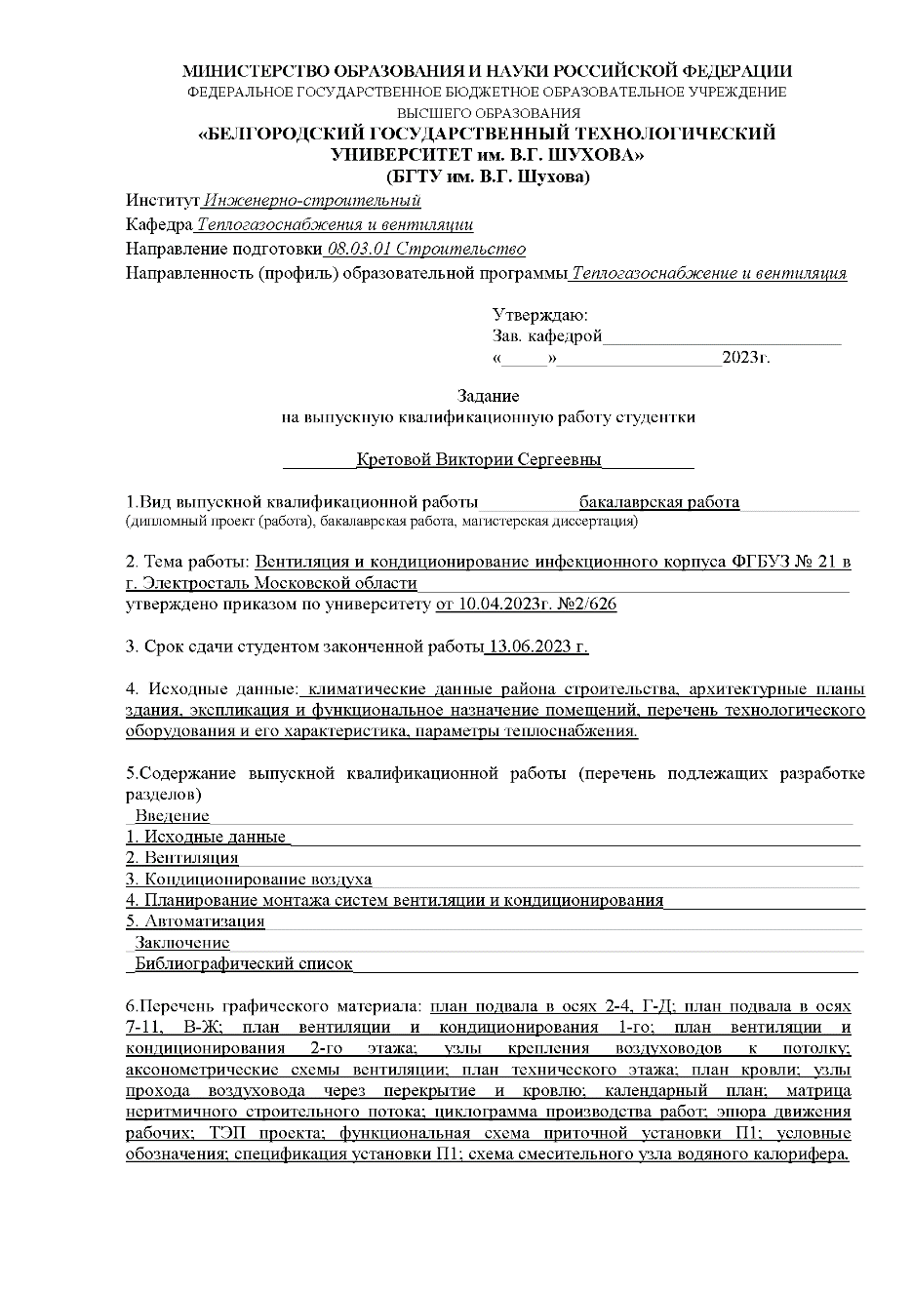**Окончания прил. Б**

## **Приложение В Форма заглавного листа содержания пояснительной записки**

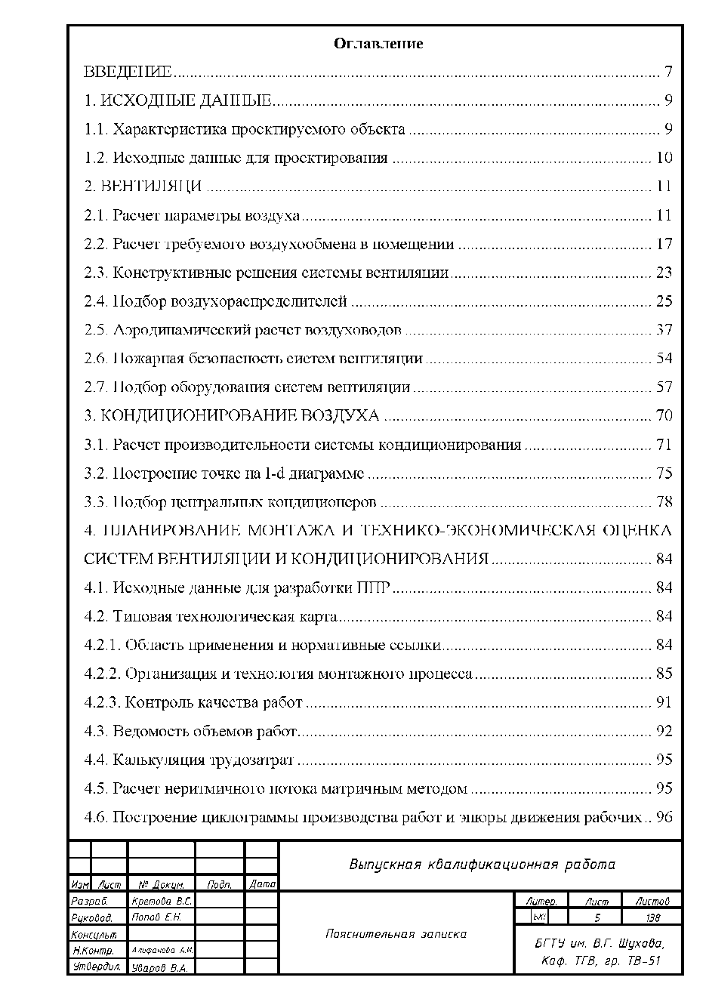**Приложение Г  
Оформление листов текста пояснительной записки**

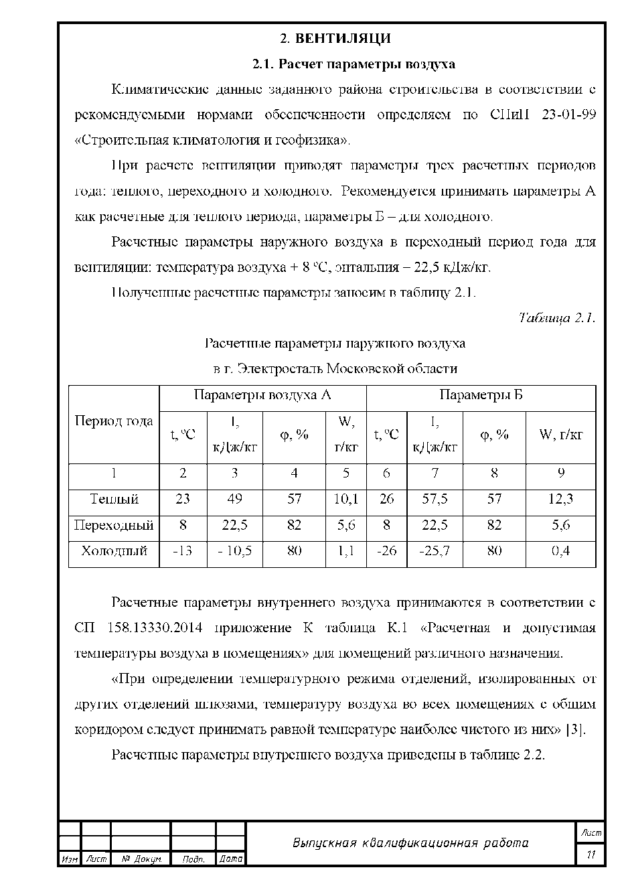

## **Приложение Д Форма основной надписи графического листа**

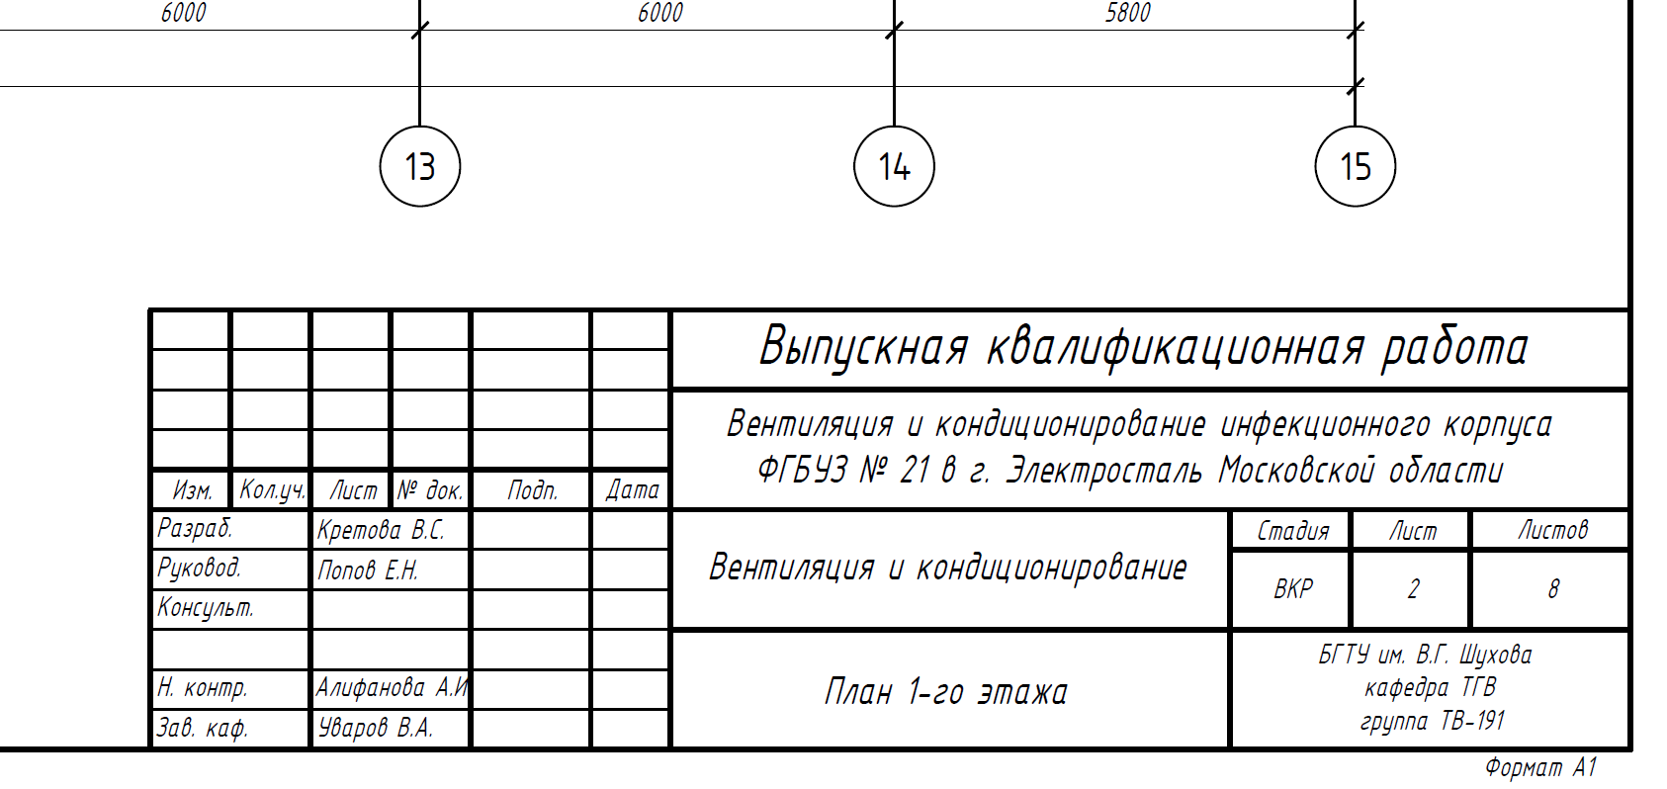

## **Приложение Е Оформление библиографического списка**

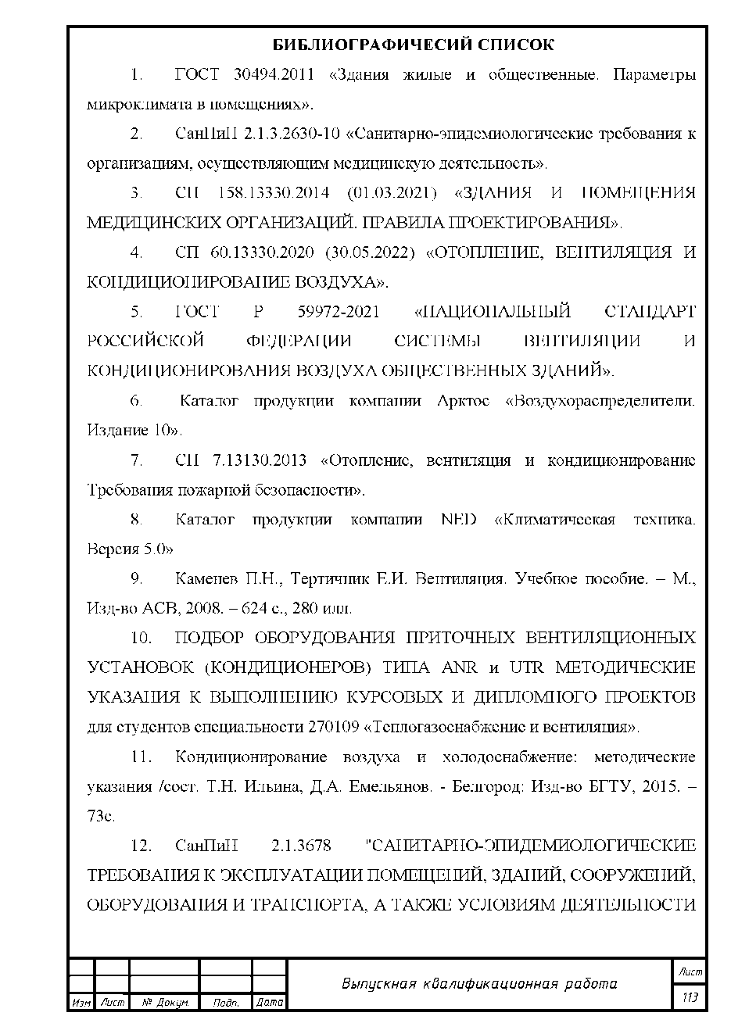

## **Библиографический список**

1. Постановление Правительства Российской Федерации от 16 февраля 2008 г. №87
2. г. Москва «О составе разделов проектной документации и требованиях к их содержанию»;
3. Федеральный закон от 22 июня 2008 г. N 123-ФЗ «Технический регламент о требованиях пожарной безопасности» (в ред. Федерального закона от 10.07.2012 №117-ФЗ);
4. Федеральный закон от 23 ноября 2009 г. N 261-ФЗ «Об энергосбережении и повышении энергетической эффективности и о внесении изменений в отдельные законодательные акты Российской Федерации»;
5. Федеральный закон от 30 декабря 2009 г. N 384-ФЗ «Технический регламент о безопасности зданий и сооружений»;
6. СП 7.13130.2024 «Отопление, вентиляция и кондиционирование. Требования пожарной безопасности»;
7. СП 131.13330.2020 «СНиП 23-01-99* «Строительная климатология»;
8. СП 60.13330.2020 «СНиП 41-01-2003 «Отопление, вентиляция и кондиционирование воздуха»;
9. СП 61.13330.2012 "СНиП 41-03-2003 Тепловая изоляция оборудования и трубопроводов";
10. СП 124.13330.2012 «Тепловые сети»;
11. СП 73.13330.2016 «Внутренние санитарно-технические системы зданий»;
12. СП 50.13330.2012 "СНиП 23-02-2003 Тепловая защита зданий";
13. СП 118.13330.2012 «СНиП 31-06-2009 «Общественные здания и сооружения»;
14. ГОСТ 30494-2011 «Здания жилые и общественные. Параметры микроклимата в помещениях».
15. ГОСТ 21.602-2016 СПДС Правила выполнения рабочей документации отопления, вентиляции и кондиционирования
16. ГОСТ 21.205-2016 СПДС Условные обозначения элементов трубопроводных систем зданий и сооружений (EN 12792:2003, NEQ)
17. ГОСТ 21.206-2012 СПДС Условные обозначения трубопроводов
18. ГОСТ 21.208-2024 СПДС Автоматизация технологических процессов. Обозначения условные приборов и средств автоматизации в схемах
19. ГОСТ 21.606-2016 СПДС Правила выполнения рабочей документации тепломеханических решений котельных
20. СП 60.13330.2020 Отопление, вентиляция и кондиционирование воздуха. Актуализированная редакция СНиП 41-01-2004
21. СП 131.13330.2020. Свод правил. Строительная климатология. СНиП 23-01-99*
22. СП 50.13330.2012 Тепловая защита зданий. Актуализированная редакция СНиП 23-02-2003
23. СП 124.13330.2012 Тепловые сети. Актуализированная редакция СНиП 41-02-2003
24. СП 510.1325800.2022 Тепловые пункты и системы внутреннего теплоснабжения
25. СП 7.13130.2024 Отопление, вентиляция и кондиционирование. Требования пожарной безопасности
26. ГОСТ 12.1.005-88 Общие санитарно-гигиенические требования к воздуху рабочей зоны. – М. 1991. – 75 с.
27. ГОСТ 30494-2011 Здания жилые и общественные. Параметры микроклимата в помещениях
28. ГОСТ Р 59972-2021 Системы вентиляции и кондиционирования воздуха общественных зданий. Технические требования
29. СП 56.13330.2011 Производственные здания. Актуализированная редакция СНиП 31-03-2001 (с изменением № 1)
30. СП 118.13330.2022. Общественные здания и сооружения. Актуализированная редакция СНиП 31-06-2009
31. СП 54.13330.2016. Здания жилые многоквартирные. Актуализированная редакция СНиП 31-01-2003
32. СП 282.1325800.2016 Поквартирные системы теплоснабжения на базе индивидуальных газовых теплогенераторов. Правила проектирования и устройства
33. СП 281.1325800.2016 Установки теплогенераторные мощностью до 360 кВт, интегрированные в здания. Правила проектирования и устройства
34. Теплоснабжение и вентиляция. Курсовое и дипломное проектирование./ Под ред. Проф. Б.М. Хрусталева – М.: Изд-во АСВ, 2008. – 784 с.
35. Отопление, вентиляция и кондиционирование воздуха: справочное пособие. – М.: ПАТОРИ, 2003. 275 с.
36. Сканави А.Н., Махов Л.М. Отопление: учебник для ВУЗов / А.Н. Сканави, Л.М. Махов – М.: Изд-во АСВ, 2008. – 784 с.
37. Расчет систем отопления и вентиляции жилого дома: методические указания к выполнению расчетно-графического задания / сост. А.Ю. Феоктистов, А.Б. Гольцов, С.В. Староверов. – Белгород: Изд-во БГТУ, 2012. – 111 с.
38. Вентиляция, кондиционирование и очистка воздуха на предприятиях пищевой промышленности: учебное пособие / под ред. Е.А. Штокмана, 2001.
39. Справочник проектировщика. Внутренние санитарно-технические устройства. Ч.3. Кн. 1. Вентиляция и кондиционирование воздуха. / Б.В. Баркалов, Н.Н. Павлов, и др.; под ред. Н.Н. Павлова и Ю.И. Шиллера – М.: Стройиздат, 1992. – 320 с.
40. Справочник проектировщика. Внутренние санитарно-технические устройства. Ч.3. Кн. 2. Вентиляция и кондиционирование воздуха. / Б.В. Баркалов, Н.Н. Павлов, и др.; под ред. Н.Н. Павлова и Ю.И. Шиллера – М.: Стройиздат, 1992. – 416 с.
41. Справочник проектировщика, Внутренние санитарно-технические устройства. В 3, Ч.l. Отопление. / В.Н. Богословский, Б.А. Крупнов, А.Н. Сканави и др.; под ред. и.г. Староверова и Ю.И. Шиллера. 4-е изд., перераб. и доп. – М.: Стройиздат, 1990. – 344 с.
42. Теплоснабжение и вентиляция. Курсовое и дипломное проектирование./ Под ред. проф. Б.М. Хрусталева – М.: Изд-во АСВ, 2005.
43. Курсовое и дипломное проектирование по вентиляции гражданских и промышленных зданий: Учебное пособие для вузов./В.П. Титов, Э.В. Сазонов, Ю.С. Краснов и др. – М: Стройиздат, 1985.-208с.
44. Белова Е.М. Центральные системы кондиционирования воздуха в зданиях. – М.: Евроклимат, 2003. – 693 с.
45. Белова Е.М. Системы кондиционирования с чиллерами и фанкойлами. – М.: Евроклимат, 2003. – 400 с.
46. Система вентиляции и кондиционирования воздуха. Теория и практика: учебное пособие / Ананьев В.А., Балуева Л.Н., Гельперин А.Д. и др. – М.: Евроклимат, изд. "Арина", 2000. – 416 с.
47. Логачев И.Н., Должикова Т.А. Вентиляция: Учебн. пособие / И.Н. Логачев, Т.А. Должикова. 2-е изд. стер. – Белгород: Изд-во БГТУ им. В.Г. Шухова, 2009. – 152 с.
48. Логачев И.Н., Основы проектирования и конструирования систем обеспыливающей вентиляции: Учебн. пособие / И.Н. Логачев, Т.А. Должикова. 2-е изд. стер. – Белгород: Изд-во БГТУ им. В.Г. Шухова, 2009. – 84 с.
49. Методика расчета концентраций в атмосферном воздухе вредных веществ, содержащихся в выбросах предприятий (ОНД-86). –Л.: Гидрометеориздат, 1987. – 70 с.
50. Иванищенко О.И. Инженерные методы охраны воздушного бассейна: Учеб. пособие / О.И. Иванищенко. – Белгород: Изд-во БГТУ, 2004. – 280 с.
51. Родионов А.И. Техника защиты окружающей среды: Учебник для вузов / А.И. Родионов, В.Н. Клушин, Н.С. Торочешников. – М.: Химия, 1989. – 512 с.
52. Ильина Т.Н. Кондиционирование воздуха и холодоснабжение: Учеб. пособие / Т.Н. Ильина. – Белгород: Изд-во БГТУ, 2006. – 201 с.
53. Баркалов, В.В., Карпис Е.Е. Кондиционирование воздуха в промышленных, общественных и жилых зданиях. Изд. 2-е / В.В. Баркалов, E.Е. Карпис. – М.: Стройиздат, 1982. – 312 с.
54. Кущев Л.А. Теплогенерирующие установки: Учеб. пособие / Л.А. Кущев. – Белгород: Изд-во БГТУ, 2005. – 138 с.
55. Соколов Е.Я. Теплофикация и тепловые сети: Учебник для вузов. – 7-е изд., стереотип. М.: Изд-во МЭИ, 2001. – 472 с.
56. Поляков В.В. Насосы и вентиляторы: Учебник для вузов / В.В. Поляков, Л.С. Скворцов. – М.: Стройиздат, 1990.
57. Варфоломеев Ю.М., Кокорин О.Я. Отопление и тепловые сети: Учебник.– М.: ИНФА, 2005.
58. Теплоснабжение: учебник для вузов / А.А. Ионин, Б.М. Хлыбов, В.И. Братенков, Е.Н. Терлецкая, под. ред. А.А. Ионина. – М.: Стройиздат,1982. –336 с.
59. Делягин Г.Н., Лебедев В.И., Пермяков Б.А. Теплогенерирующие установки: Учебник, 1-е издание. – М.: Стройиздат, 1986. – 560 с.
60. Лебедев В.И., Пермяков Б.А., Хаванов П.А. Расчет и проектирование теплогенерирующих установок систем теплоснабжения: Учебное пособие. – М: Стройиздат, 1992. – 360 с.
61. Кущев Л.А. Комплексное проектирование теплогенерирующей установки: учебное пособие / Л.А. Кущев. – Белгород.: Изд-во БГТУ, 2005.-138 с.
62. Копко В.М. Теплоснабжение: курс лекций для студентов ВУЗов специальности "Теплоснабжение, вентиляция и охрана воздушного бассейна" / В.М. Копко. – М: Изд-во АСВ, 2012. – 336 с.
63. Ионин А.А. Теплоснабжение: учебник / А.А. Ионин, Б.М. Хлыбов, В.Н. Братенков: под. ред. А.А. Ионина / Репринт. 1982 г. – М.: ЭКОЛИТ, 2011. – 336 с.
64. Пешехонов Н.И. Проектирование теплоснабжения. – Киев: Вища школа. Головное изд-во, 1982. – 328 с.
65. Теплоснабжение поселка: методические указания к выполнению курсовых и дипломных проектов по дисциплине "Теплоснабжение". сост. Б.Ф. Подпоринов. – Белгород: Изд-во БГТУ, 2007. – 96 с.
66. Газовое оборудование, приборы и арматура. Справочное пособие / под ред. Н.И. Рябцева. – М.: Недра, 1985. – 527 с.
67. Жила В.А. «Газовые сети и установки», 2003 г.
68. Ионин А.А. Газоснабжение. – М.: Стройиздат Л 1989.- 410 с.
69. Ионин А.А. Газоснабжение: учебник / А.А. Ионин; под ред. А.А. Широковой. – 4-е изд., перераб. и доп. / Репр. воспроизв. изд. 1989 г. – М.: Эколит, 2011. – 440 с.
70. Ионин А.А., Жила В.А., Артихович В.В. Пшоник М.Г. Газоснабжение: учебник для студентов вузов по специальности "Теплогазоснабжение и вентиляция". – М: Изд-во АСВ, 2012. – 472 с.
71. Газоснабжение населенных пунктов и промышленных предприятий: методические указания по дипломному и курсовому проектированию по дисциплине "Газоснабжеие". сост. А.Е. Полозов. – Белгород: Изд-во БГТУ, 2007. – 110 с.
72. Пешехонов Н.И. Проектирование газоснабжения (примеры расчета). – Киев: Будивельник. Головное изд-во, 1970. – 148 с.
73. Потапенко А.Н. Основы автоматизации процессов централизованного теплоснабжения зданий: учебное пособие / А.Н. Потапенко. – Белгород: Изд-во БГТУ, 2006. – 206 с.
74. Календарное планирование монтажа теплофикационных сетей: метод. указания к выполнению курсовой работы по дисциплине "Управление строительством" и раздела выпускной квалификационной работы для студентов специальности 270109 – Теплогазоснабжение и вентиляция / сост. Г.Л. Дронова. – Белгород: Изд-во БГТУ, 2010. – 28 с.
75. Дронова Г.Л. Управление строительством: Учебное пособие / Г.Л. Дронова, И.В. Чеченина. – Белгород: Изд-во БГТУ, 2007. – 116 с.
76. Чеченина И.В. Экономика систем теплогазоснабжения и вентиляции (ТГВ): Учебное пособие / И.В. Чеченина. – Белгород: Изд-во БГТУ им. В.Г. Шухова, 2005. – 154 с.

## **Оглавление**

1. Общие указания 3

2. Тематика выпускной квалификационной работы по профилю «Теплогазоснабжение и вентиляция» 5

3. Состав выпускной квалификационной работы 6

3.1. Структура пояснительной записки 6

3.1.1. Состав раздела "Введение" 6

3.1.2. Состав раздела "Технологическая часть" 7

3.1.3. Состав раздела "Заключение" 7

3.2. Состав графической части 7

4. ВКР "Отопление, вентиляция и кондициони-рование воздуха" 7

4.1. Содержание пояснительной записки 7

4.2. Состав раздела "Исходные данные" 8

4.3. Технологическая часть 9

4.3.1. Состав раздела "Отопление" 9

4.3.2. Состав раздела «Вентиляция» 10

4.3.3. Состав раздела «Кондиционирование воздуха» 11

4.3.4. Состав раздела «Тепло- и холодоснабжение систем ОВК» 11

4.3.5. Состав графической части проекта по направлению "Отопление, вентиляция и кондиционирование (ОВК)" 11

5. ВКР "Теплоснабжение" 12

5.1. Содержание пояснительной записки 12

5.1.1. Состав раздела "Исходные данные" 13

5.1.2. Технологическая часть 13

5.2. Графическая часть проекта 14

6. ВКР "Газоснабжение" 15

6.1. Содержание пояснительной записки 15

6.1.1. Состав раздела "Исходные данные" 15

6.1.2. Технологическая часть 15

6.2. Графическая часть проекта 16

7. ВКР "Комплексное проектирование отопительно-производственной теплогенерирующейустановки (ТГУ)" 17

7.1. Содержание пояснительной записки 17

7.1.1. Состав раздела "Исходные данные" 17

7.1.2. Технологическая часть 18

7.2. Графическая часть проекта 18

8. Состав раздела "Специальная часть ВКР" 19

8.1. Раздел "Автоматизация и диспетчеризация систем ТГВ" 19

8.1.1. Автоматизация систем отопления, вентиляции и кондиционирования воздуха 19

8.1.2. Автоматизация системы теплоснабжения 19

8.1.3. Автоматизация системы газоснабжения 20

8.1.4. Автоматизация теплогенерирующей установки 20

8.2. Раздел "Планирование монтажа и технико-экономическая оценка систем ТГВ" 20

8.3. Состав раздела «Охрана воздушного бассейна» 21

8.4. Состав раздела «Монтажное проектирование систем ТГВ» 21

8.5. Состав раздела «Эксплуатация и наладка систем ТГВ» 22

9. Общие указания к оформлению ВКР 22

9.1. Оформление пояснительной записки 22

9.2. Оформление графической части проекта 27

9.3. Примерный календарный план 29

Приложение А Форма титульного листа ВКР 31

Приложение Б Форма задания на ВКР 32

Приложение В Форма заглавного листа содержания пояснительной записки 34

Приложение Г Оформление листов текста пояснительной записки...35

Приложение Д Форма основной надписи графического листа 36

Приложение Е Оформление библиографического списка 37

Библиографический список 38

Оглавление 42

Учебное издание

**МЕТОДИЧЕСКИЕ УКАЗАНИЯ**

к выполнению выпускной квалификационной работы  
для студентов направления бакалавриата

08.03.01 – Строительство профиля подготовки

"Теплогазоснабжение и вентиляция"

|  |  |
| --- | --- |
| Составители: | **Уваров** Валерий Анатольевич  **Подпоринов** Борис Федорович  **Овсянников** Юрий Григорьевич  **Феоктистов** Алексей Юрьевич  **Попов** Евгений Николаевич |

Подписано в печать 29.12.13 Формат 60х84/16. Усл. печ. л. 2,1. Уч.-изд. л. 2,3.

Тираж 200 экз. Заказ Цена

Отпечатано в Белгородском государственном технологическом университете им. В.Г. Шухова

308012, г. Белгород, ул. Костюкова, 46

МИНИСТЕРСТВО ОБРАЗОВАНИЯ И НАУКИ

РОССИЙСКОЙ ФЕДЕРАЦИИ

Белгородский государственный технологический университет

им. В.Г. Шухова

**МЕТОДИЧЕСКИЕ УКАЗАНИЯ**

к выполнению выпускной квалификационной работы  
для студентов направления бакалавриата

08.03.01 – Строительство профиля подготовки

"Теплогазоснабжение и вентиляция"

Белгород

2024

МИНИСТЕРСТВО ОБРАЗОВАНИЯ И НАУКИ

РОССИЙСКОЙ ФЕДЕРАЦИИ

Белгородский государственный технологический университет

им. В.Г. Шухова

Кафедра теплогазоснабжения и вентиляции

Утверждено

научно-методическим советом

университета

**МЕТОДИЧЕСКИЕ УКАЗАНИЯ**

к выполнению выпускной квалификационной работы  
для студентов направления бакалавриата

08.03.01 – Строительство профиля подготовки

"Теплогазоснабжение и вентиляция"

Белгород

2024

УДК 621.6+696+697

ББК 31.38+38.736+38.762.2

М 54

|  |  |
| --- | --- |
| Составители:  Рецензент | д-р техн. наук, проф. В.А. Уваров  канд. техн. наук, проф. Б.Ф. Подпоринов  канд. техн. наук, доц. Ю.Г. Овсянников  канд. техн. наук, доц. А.Ю. Феоктистов  канд. техн. наук, доц. Е.Н. Попов.  канд. техн. наук, доц. В.Г. Дмитриенко |
|  |  |
| М 54 | **Методические** указания к выполнению выпускной квалификационной работы для студентов направления бакалавриата 08.03.01 – Строительство профиля подго-товки "Теплогазоснабжение и вентиляция" / сост. В.А. Уваров, Б.Ф. Подпоринов, Ю.Г. Овсянников и др. – Белгород: Изд-во БГТУ, 2024. – 36 с. |

Методические указания содержат требования к выполнению разделов выпускной квалификационной работы и предназначены для студентов направления бакалавриата 08.03.01 – Строительство профиля подготовки "Теплогазоснабжение и вентиляция".

Издание публикуется в авторской редакции.

**УДК 621.6+696+697**

**ББК 31.38+38.736+38.762.2**

© Белгородский государственный технологический университет (БГТУ) им. В.Г. Шухова, 2024